2014年湖北省普通高校招收中职毕业生统一技能操作考试
电子类专业考试大纲

一、考试性质
2014年湖北省普通高校招收中职毕业生电子类专业统一技能操作考试（以下简称技能操作考试）是由中等职业学校（包括中等专业学校、职业高中、技工学校）电工电子类相关专业毕业生参加的选拔性考试。
二、考试依据及要求
1．考试依据
（1）教育部中等职业学校电工电子类专业教学指导方案。
鉴于中等职业学校电工类与电子类专业的教学计划与课程设置有较大差别，本考核内容相应的分为电工、电子二类。
（2）国家职业标准：
维修电工初级（职业编码：6-07-06-05）(标准发文：劳社厅发[2009]66号)
无线电装接工初级（职业编码：6-04-01-03）(标准发文：人社厅发[2005]2号)
2．考试要求
电 工
（1）熟悉电工安全操作规程和电气设备的安全检查方法。
（2）能正确使用常用电工工具进行基本技能操作（如导线连接、低压电器拆装等）。
（3）能正确使用常用电工仪表进行检测与维修（如低压电器、电机、变压器），能熟练掌握万用表的使用。
（4）能设计常用照明与动力配电板电路图，熟悉安装操作规范，按照工艺要求进行安装及检修。
（5）能识别与检测常用电子元件，能进行单相整流稳压电路图的绘制、测量与维修。能分析基本放大电路、充电电路的组成及原理。
（6）能理解低压电器、异步电动机和变压器的工作原理及铭牌基本参数。
（7）能读懂异步电动机控制电路图。
（8）能根据三相异步电动机控制原理图绘制安装接线图。
（9）能根据电路图，按照工艺要求进行三相异步电动机控制电路的安装、调试与故障排除。
（10）安全文明操作。
电 子
（1）掌握常用电子元器件、集成块的判别方法，能使用万用表进行检测。
（2）理解二极管、三极管、集成电路等常用电子器件的工作原理。
（3）能读懂典型单元电路原理图、装配图。
（4）熟知典型单元电路的构成及工作原理，如基本放大电路、集成运放电路、功放电路、振荡器电路、稳压电路、555电路、门电路、触发器电路、计数器电路等。
（5）能根据电路原理图（装配图）按照工艺要求，设计并组装电路。
（6）能运用常用电子仪器仪表（如万用表、信号发生器、示波器等）对某单元电路进行规定项目的测量和故障排除。
（7）安全文明操作。
三、考试时间及方法
考试时间为150分钟。在报名时，考生从维修电工、电子装配工中任选1个工种（简称电工、电子）。试卷满分200分，专业技能考试成绩以等次形式呈现，共分为五个等次，A为180-200分、B为160-179分、C为140-159分、D为120-139分、E为119分以下（含），其中E为不合格。考生为一人一工位。不同场次采用不同试题、同一考场内分A/B试卷。
电工考试由两个部分组成，考试分两个阶段进行。其一60分钟完成模块1、2、3的考核内容，其二90分钟内完成模块4的考核内容。要求考生合理使用工具和仪表，正确选择和检测电子电气元器件，识读给定的电路图，在电力拖动实训板上用BVR导线，按照线槽布线工艺要求，完成电机控制电路的安装、分析、调试及故障排除。
电子考试分为元件识别与检测、电路安装、仪器的使用、通电测试、闭卷答题等形式，在专用测试电路板上测试时每人用时不得超过15分钟，考生轮换进行测试。要求考生自备电烙铁进入考场。

四、考试内容及权重
电 工
1.考试内容
编排拆装检修工艺，安装与检修照明电路；识别及测试电子元件，绘制、检测及分析电子电路图；根据原理图分析电机控制功能及故障，读识铭牌，完成接线图；完成电气控制电路的安装与调试，并进行通电试车。操作要安全文明（详见样题）。
2.权重
考核项目 | 模块 | 考核内容 | 考核配分 | 备注
电工 | 1 | 基本技能（拆装和安装检修） | 20+20 | 项目总配分  为200分
电工 | 2 | 电子电路的安装与调试 | 20 | 项目总配分  为200分
电工 | 3 | 电气控制线路故障分析与排除 | 40 | 项目总配分  为200分
电工 | 4 | 电气控制线路安装与调试 | 60+30 | 项目总配分  为200分
电工 | 安全文明操作 |  | 10 | 项目总配分  为200分

电 子
1.考试内容
（1）元器件识别与检测：五环电阻值的读取、电解电容极性和好坏的判断、二极、三极管、集成电路等元件管脚的识别及好坏的判断，直流电源的电压及正负极的判断。
（2）电路相关内容问答：典型单元电路中各元件的作用、电路的功能及电路的工作原理。
（3）电路安装：根据电路原理图按照工艺要求，设计并组装电路，元件安装位置正确，焊点标准，通电运行，操作要安全文明。
（4）仪器的使用：数字示波器常用功能的使用；信号发生器与电路板的连接和使用；指针式万用表的使用，操作要安全文明。
（5）通电测试：能正确连接测量系统，测量电压，频率、波形等参数，操作要安全文明。
2.权重
考核项目 | 考核内容 | 考核配分 | 备注
电子 | 元器件识别与检测 | 30 | 项目总配分为200分
电子 | 电路相关内容问答 | 10 | 项目总配分为200分
电子 | 电路安装 | 90 | 项目总配分为200分
电子 | 仪器的使用 | 30 | 项目总配分为200分
电子 | 通电测试 | 30 | 项目总配分为200分
电子 | 安全文明操作 | 10 | 项目总配分为200分

五、评分标准
电工（200分）
1. 拆装检修（20分）
（1）拆装检修操作工艺
（2）常用电工仪表使用及保养
2. 照明电路安装与检修（20分）
（1）设计常用照明与动力配电板电路图
（2）常用照明器件的维修
3. 电子电路的安装与调试（20分）
（1）识别及测试电子元件
（2）绘制、检测及分析电子电路图
4. 根据电气控制电路原理图完成以下项目（40分）
（1）逐项分析其控制功能
（2）故障分析及排除
（3）读识铭牌并将相关参数填入表中
（4）根据原理图上的线号，完成接线图
5．电气控制电路安装（60分）
考核要求 | 评分标准 | 配分
检验电气  元器件 | 根据电路图，选择电力拖动实训板上元器件，用万用表对其进行检查（若更换元器件请在开考30分钟内举手示意）。好 坏 | 5
编标导线  线号 | 在电路原理图的控制电路上编标导线的线号。 | 5
实标线号 | 电力拖动实训板上实标导线线号应与图示线号一致，不清楚、遗漏或误标，每处少1分。 | 10
布线 | 主、控回路分别用两种颜色导线安装。线未进入线槽、不美观、点松动、露铜过长、压绝缘层、损伤导线绝缘或线芯，每处少1分。 | 20
配线 | 按钮盒不固定在板上，要注明引出端子标号。按钮接线、电源和电机配线未接到端子排上，每处少1分。 | 10
检测电路 | 用万用表检测安装线路（在QF1、QF2断开的前提下）：  (1)A～0号间的电阻值 Ω，原因是 ；  (2)B～0号间的电阻值 Ω，原因是 ；  (3)若按下SB2时，A～0间号的阻值是0Ω，则说明 。 | 10
6. 通电试车（30分）（若有故障自行排除）
电路的安装与调试总时间要求在80分钟以内完成，恢复现场10分钟，不允许超时。考生必须先用万用表检测好电路后再要求试车，只能通电三次。试车一次就达标30分，增加试车一次少5分，短路一次少10分。
通电评分细则：逐项演示带负载后的控制功能：（每个按钮控制正确10分）
控制回路 |  |  | 线圈（得/失）电；电机（正/反/停）转
 |  |  | SB1↓ | SB2↓ | SB3↓
考生自查 |  |  | KM1线圈 电机 | KM2线圈 电机 | KM1和KM2线圈 电机
考  评  员  查 | 1 | 短
考  评  员  查 | 2 | 短
考  评  员  查 | 3 | 短
考  评  员  查 | 评分

7．安全文明操作（10分）

文明操作 | 安全用电 | 工具规范 | 仪表规范 | 恢复现场（4分）
考评员查
评分 | 注：出现事故本项不得分

电子（200分）
1.识别和检测元器件（共30分，每空2分）
（1）识别色环电阻器，使用万用表测量其电阻值
（2）辨识常见电容器及电容值，判断电解电容器正负极性
（3）识别常见二极管类型，判断极性，用万用表检测好坏
（4）识别常见三极管类型，用万用表判断管型与管脚
（5）识别和判断常见芯片的管脚及好坏
2.电路相关内容问答（共10分，每题5分）
包含元件作用、元件工作状态、电路实现功能、电路的工作原理。
3.电路安装（95分）
（1）（30分）电路装配成功得满分。每漏装或错装一个元件少得5分，每虚焊或桥接一处少得2分，依次给出本项最终分数。
（2）（20分）焊点表面光滑、干净得满分。不满足要求的每处少得3分，依次给出本项最终分数。
（3）（20分）元器件排列整齐（5分），布局合理（5分），连接导线长短合适（5分）。
（4）（20分）不损坏元器件得满分。每损坏一个元器件少得3分，依次给出本项最终分数。
（5）（5分）操作要安全文明：工具不轻拿轻放少得2分，电烙铁摆放不安全少得3分，如出现事故者不得分。
4.仪器的使用（30分）及通电测试（30分）
每位考生使用数字示波器、信号发生器总时长为15分钟，要完成以下内容的操作
（1）（15分）熟练使用数字示波器。5分钟内调试完成得15分，超过5分钟后完成的得10~5分，15分钟到后没完成的不得分；
（2）（15分）根据电路板和电路图正确接入仪器仪表。每错一处少得5分。
（3）（30分）用仪器仪表测量电路中指定点的参数、波形等，每空10分。
5.工具摆放有序，保持桌面整洁（5分）。考试结束后未整理现场或丢失工具的不得分。
六、题型示例（见附录1，2）
七、技能操作考试器材（见附录3，4）

附录1
2014年湖北省普通高校招收中职毕业生统一技能操作考试
电工技能操作考试题型示例
第一部分（共四大题，4页，总分100分，考试用时60分钟）
一、拆装检修（20分）
1．请按操作规程将7股铜芯导线的直线连接工艺排序，并将所排序号填入（ ）内。
①将两线线端剖削出约150mm并将靠近绝缘层约1/3段线芯绞紧，散开拉直线芯，清洁线芯表面氧化层。
②顺时针方向紧密缠绕2圈后扳平余下线芯，再把第二组的2根线芯扳垂直，用第二组线芯压住第一组余下的线芯紧密缠绕2圈扳平余下线芯，用第三组的3根线芯压住余压的线芯，紧密缠绕3圈，切除余下的线芯，钳平线端。
③用同样的方法完成另一边的缠绕，完成7股导线的直线连接。
④再将线芯整理成伞状，把两伞状线芯隔根对叉，理平线芯，把7根线芯分成2、2、3三组。
2．若按操作规程对电动机相间绝缘进行测量，请筛选以下工艺并排序是（ ）。
①用兆欧表的两接线柱E和L分别接电动机的两相绕组。
②拆开电动机绕组的Y或△形联结的连线。
③接线柱E接电动机机壳 (应清除机壳上接触处的漆或锈等)，接线柱L接电动机绕组上。
④摇动兆欧表的发电机手柄并读出绝缘电阻值。
⑤兆欧表应水平放置，未接线之前，经开、短路试验，证实兆欧表完好。
二、安装接线（20分）
1. 将三孔插座和控制灯分别接入电源，节能灯要求实现床和门两地控制。请按安全规定画出接线示意图。
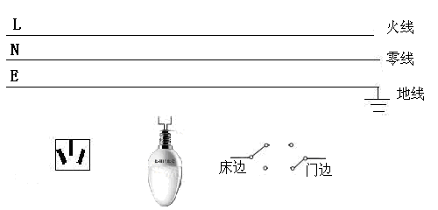

图1
2．请根据某用户线路的故障现象，请你准确判断电路的故障原因并填入下表中。
故障现象 |  | 产生故障的可能原因 | 请你准确判断  电路的故障是：
家里的电器都不能工作 | 验电笔检测到火线都不亮的 | A．漏电  B．进户L、N线短路  C．进户L线断路  D．进户N线断路
家里的电器都不能工作 | 检测到火线和零线验电笔都是亮的 | A．漏电  B．进户L、N线短路  C．进户L线断路  D．进户N线断路

三、电子电路的安装与调试（20分）
1．元器件的识别并用万用表检测。
根据所给实际元器件进行识别与检测，并将结果填入下表中（每空1分）。
元器件 | 识别 |  |  | 检测结果
精密电阻器  1只 | 读色环 | 标称值(含误差) |  | 实操测量值
精密电阻器  1只 | 例：红棕黑白金
瓷片电器  1只 | 数码标志 | 电容值(µ f) |  | 好□ 坏□
电解电容器  1只 | 耐压值 | 电容值 | 长引脚下对应的极是： | 好 □ 坏□
电解电容器  1只 |  |  | 正极□ 负极□
二极管  1只 | 根据实际元件，  写出该二极管型号名称 |  | 外壳上白色圆环标志端对应的引脚是： | 好 □ 坏□
二极管  1只 |  |  | 正极□ 负极□ | 好 □ 坏□
评分
2．请根据单相半波、电容滤波及稳压管稳压电路原理，选取九方格中元件或直线，并将其对应画在图2所示电路图的方框中。
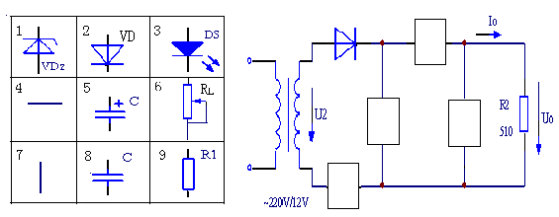
图2
四、根据电气控制电路原理图如图3所示，完成以下项目（40分）。
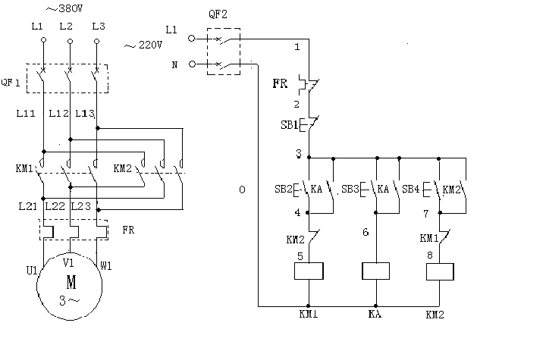
图3
1．逐项分析其控制功能：
按钮  动作 | 考生回答 | 评分
SB2  ↓ | 线圈 （失/得）电；电机 （正/反）向且 （点/连/停）动；按 ↓停。
SB3  ↓ | 线圈 （失/得）电；电机 （正/反）向且 （点/连/停）动；按 ↓停。
SB4  ↓ | 线圈 （失/得）电；电机 （正/反）向且 （点/连/停）动；按 ↓停。

2．根据给予的故障现象，考生判断故障原因，指出这一故障在电路图上可能发生的环节并用线号说明填入下表中。

故障现象 | 故障原因 | 分析运行故障的可能环节（用线号说明）
电动机起动不起来且有嗡嗡声响 |  | 1．_______________________________________________；  2．_______________________________________________；  3．_______________________________________________。

3．根据电机铭牌和电路原理图将选择控制电器的相关参数填写入表1中。
型号 | Y112M-4 | 功率 | 4.0KW | 频率 | 50HZ
电压 | 380V | 电流 | 8.8A | 接法 | Δ
转速 | 1440r/min | 绝缘等级 | B | 工作方式 | 连续
功率因数 | 0.85 | 效率 | 87%
表1：技术参数表
电机 | 交流接触器 | 热继电器(通常情形)
输入功率( )KW | 额定电压( )V | 调节热元件的整定电流应取 ( )A
输出功率( )KW | 额定电流( )A | 调节热元件的整定电流应取 ( )A
定子旋转磁场( )转/分 | 线圈标示电压 ( )V | 调节热元件的整定电流应取 ( )A

4．要求画安装接线图
(1)根据原理图已标的线号在图4上完成接线图（只标号不要连接线）。
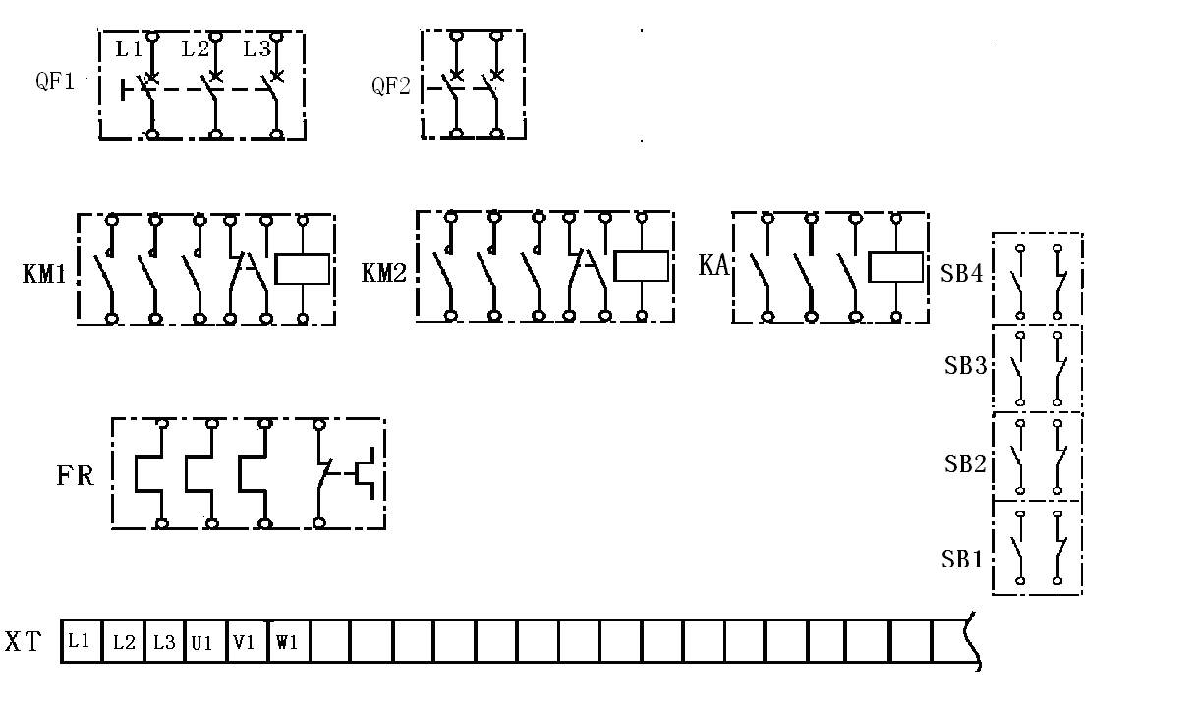
图4
（2）根据电机铭牌在图5上要求画出电机端子连接线（2分）。
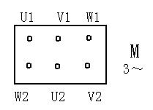
图5
第二部分（共三大题，2页，总分100分，考试用时90分钟）
注意事项：
1．安装及通电试车时间控制在80分钟内，在90分钟内恢复现场；
2．考评员对实操考评项要在卷面和记载表上同时记录；
3．通电试车必须请求考评员同意，时刻要安全文明操作。

五、安全文明操作（10分）
文明操作 | 安全用电 |  |  | 工具规范 |  |  | 仪表规范 |  |  | 恢复现场（4分）
文明操作 | 2 | 1 | 0 | 2 | 1 | 0 | 2 | 1 | 0 | 4 | 3 | 2 | 1 | 0
考评员查
评分 | 注：出现事故本项不得分

六、安装三相异步电动机控制线路（60分）
１．电气原理图如图6所示，根据电路图，在电力拖动实训板上选择元器件，用万用表对其进行检查（若检测有问题在开考30分钟内请考评员核查处理），按电路图进行正确熟练的安装与调试。控制电路的电压为AC220V。要求及评分如表2所示。
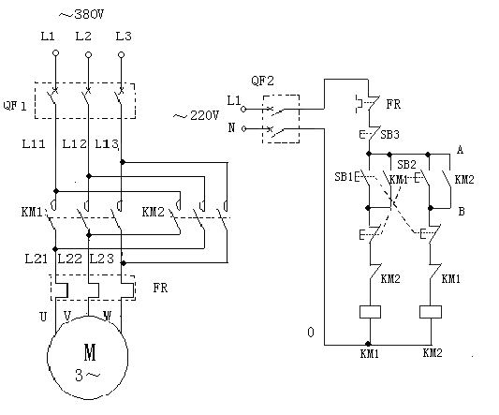
图6
表2：安装检测评分细则
考核要求 | 评分标准 | 配分 | 得分
检验电气  元器件 | 根据电路图，选择电力拖动实训板上元器件，用万用表对其进行检查。  好 坏 | 5
编标导线  线号 | 在如图6所示的电路原理图的控制电路上编标导线的线号。 | 5
实标线号 | 电力拖动实训板上实标导线线号应与图示线号一致，不清楚、遗漏或误标，每处少1分。 | 10
布线 | 主、控回路分别用两种颜色导线安装。线未进入线槽、不美观、点松动、露铜过长、压绝缘层、损伤导线绝缘或线芯，每处少1分。 | 20
配线 | 按钮盒不固定在板上，要注明引出端子标号。按钮接线、电源和电机配线未接到端子排上，每处少1分。 | 10
检测电路 | 用万用表检测安装线路（在QF1、QF2断开的前提下）：  (1)A～0号间的电阻值 Ω，原因是 ；  (2)B～0号间的电阻值 Ω，原因是 ；  (3)若按下SB2时，A～0间号的阻值是0Ω，则说明 。 | 10
评分

七、调试电路（30分）
用万用表检查线路无误后，举手向监考老师提出通电试车请求。得到允许后，连接上交流电源。只能通电三次。试车一次达标30分，增加试车一次少5分，短路一次少10分。要求及评分如表3所示。
表3：通电评分细则：
通电评分细则：逐项演示带负载后的控制功能（每个按钮控制正确10分）
控制回路  考生自查 |  |  | 线圈（得/失）电；电机（正/反/停）转 |  | 评分：
 |  |  | SB1↓ | SB2↓ | SB3↓
 |  |  | KM1线圈 电机 | KM2线圈 电机 | KM1和KM2线圈 电机
考评员  查 | 1 | 短
考评员  查 | 2 | 短
考评员  查 | 3 | 短
考评员  查 | 评分

附录2
2014年湖北省普通高校招收中职毕业生统一技能操作考试
电子技能操作考试题型示例
本试卷共五大题，四页，总分200分，考试用时150分钟
一、元器件的选择、测试：（30分）
单元电路的原理图如图1所示。
根据电路原理图，从所给元器件袋中选择装配电路所需的元器件。按要求进行测试，并将测试结果填入表1中，筛选后，未用到的元器件测试结果填入表2中。
1.用万用表对电阻器进行测量，将测得实际阻值填入表1“测试结果” 栏。
2.用万用表测试、检查电容器（根据长短引脚填写正负极），读出耐压值、容量，将读识结果填在表1中。
3.测试二极管：根据有标志的一端填写正负极，用万用表测量其导通截止，并注明所用档位，结果填在表1中。
4.三极管的测试：管脚朝下，面对有文字的一面，从左到右依次为1、2、3号引脚，在表1中填写b、e、c，并写出三极管的类型。
图1 单元电路电原理图
表1 元器件清单
序号 | 名称 | 配件图号 | 测 试 结 果
1 | 电阻 | R1 | _______Ω
2 | 电阻 | R2 | _______Ω
3 | 电阻 | R3 | _______Ω
4 | 电阻 | R4 | _______Ω
5 | 电阻 | R5 | ----
6 | 电容 | C1 | 长引脚为______极
7 | 电容 | C2 | ----
8 | 发光二极管 | DS | 长引脚为______极
9 | 三极管 | VT | 1-_____ 2-_____ 3-_____  是NPN还是PNP?_________
10 | 555定时器 | U | 输出端是____脚 复位端是_____脚
11 | IC座（DIP8） | U | ----
12 | 单排插针 | JP1-JP3 | ----
13 | 连孔板 |  | ----
表2 筛选后未用到的元器件清单
序号 | 名称 | 型号规格 | 测 试 结 果
1 | 二极管 | IN4007 | 有圆环标志的为_______极 ，正向导通时，红表笔接的是_______极 ，所用档位是____________
2 | 三极管 | S9012

二、电路相关内容回答（10分，每小题5分）
1．电路图中，3脚产生的将是什么信号？（正弦波，方波，三角波）

2．此电路中的三极管VT的连接是共射，还是共集？

三、电路安装：（95分，）
根据图1所示电原理图，在连孔万能板上进行焊接装配。NE555芯片的管脚排列如图2所示。
图2 NE555引脚排列
要求：
1.不漏装、错装。
2.无虚焊，漏焊和桥接，焊点表面要光滑、干净。
3.元器件排列整齐，布局合理，并符合工艺要求。
4.不损坏元器件。
5.操作要安全文明（5分）。
注意：必须将集成电路插座焊接在电路板上，再将集成电路插在插座上。
四、仪器的使用（30分）、通电测试（30分，每空10分）。考试用时15分钟
1.根据考场安排每个考生在指定工作台进行规定内容的测试。首先，将示波器的显示界面调成峰-峰值、最大值、幅值、频率，经过老师确认并记录完整后再进行后面的操作。（能熟练使用仪器10分）
2.静态测试
调节电位器R_{p}，用万用表测量A点电位，使U_{A}=Ucc/2。
（1）测量VT1集电极的电位__________V。
完成此步操作后，请举手示意监考教师，以确认测量数据。
3.输入端加入正弦信号测试
连接完毕后，经过老师确认并记录完整后可开始测试。（系统连接正确15分）
在输入端ui处，加上一个峰-峰值为130mV（示波器上测出的值），频率1kHz 的正弦信号，此时应听到扬声器的发出响声。用示波器测量输出uo的峰-峰值电压为 ________ V，可求出uo相对于ui的电压增益为 。
完成此步操作后，请举手示意监考教师，以确认测量数据。

五、考试结束后要整理现场（5分）。

附录3
电工项目器材
一、考试用工具与仪表

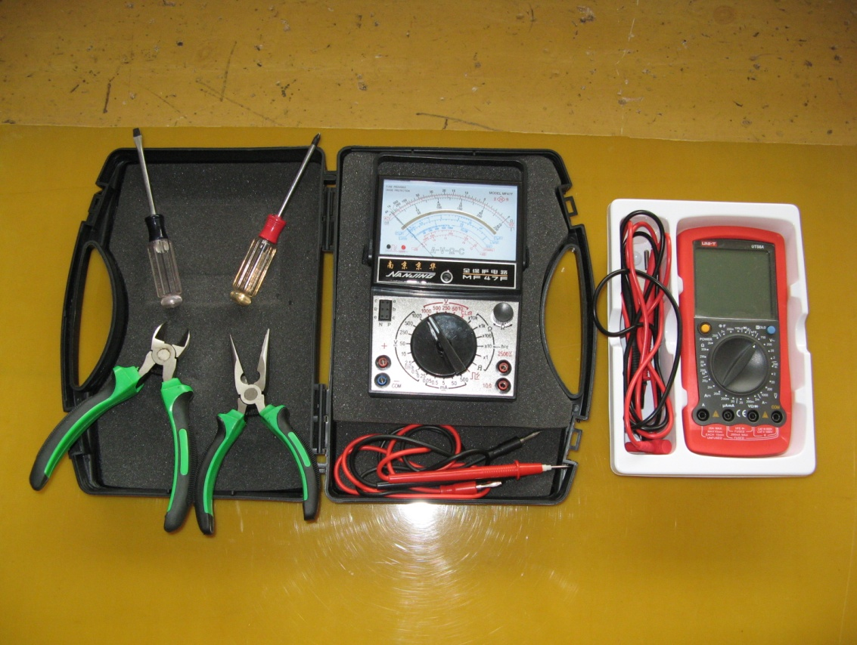

二、考试用电机
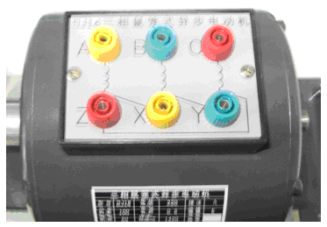

三、 电力拖动实训板

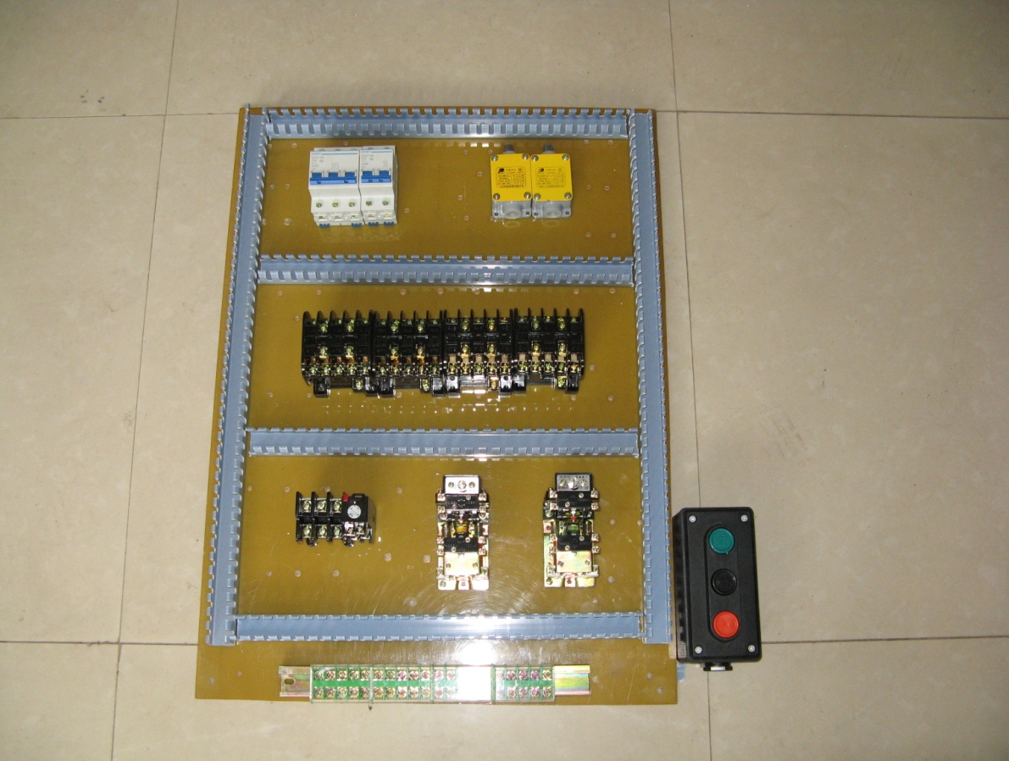

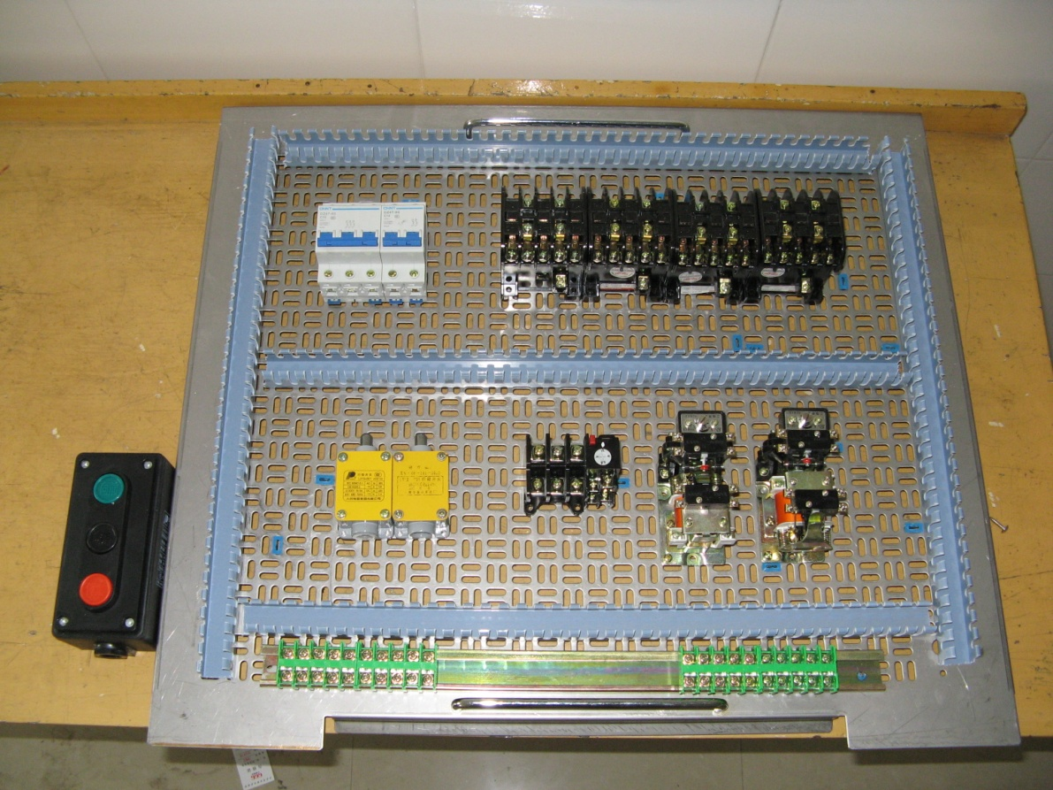
四、电力拖动实训板明细
序号 | 名称 | 型号规格
1 | 空气开关 | DZ47-63
2 | 交流接触器 | CJ10-10(220V)
3 | 热继电器 | JR16-20
4 | 三联按钮 | LA4-3H
5 | 接线端子排 | JP5-2.5mm²
6 | 行程开关 | LX19-001
7 | 线槽 | 外径2.5 mm
8 | 时间继电器 | JS7-2A(220V)
9 | 导线 | BVR0.75 mm²
10 | 异型管 | 2.5 mm²
11 | 万用表 | MF47和数字式各一块（每两人供用）
12 | 常用工具 | 四件（每人一套）

附录4

电子项目器材
一、万用表
1．优利德UT58A 、 华谊MS8260B 数字式万用表
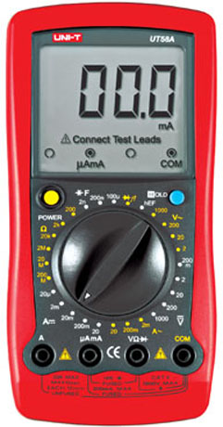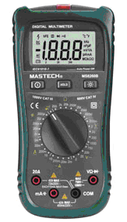
2．MF47机械式万用表
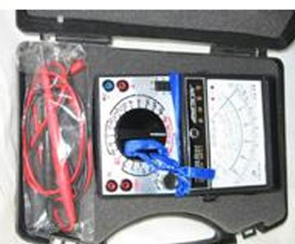

二、示波器
1．普源DS1022C数字示波器
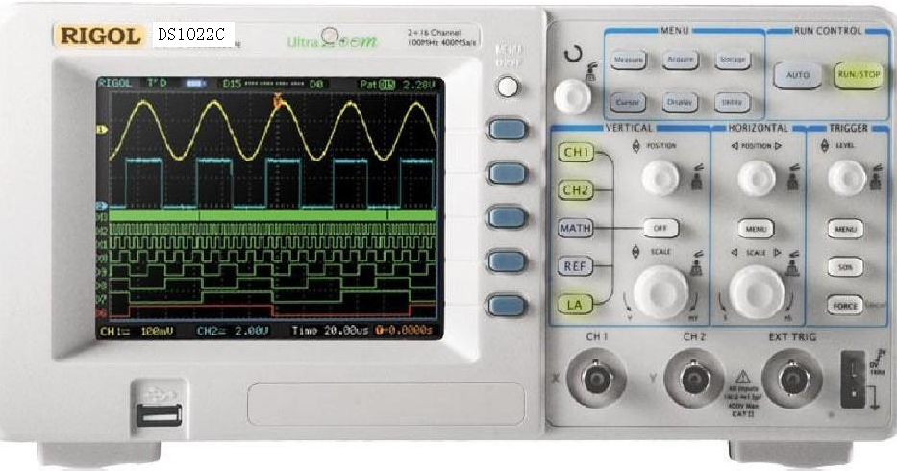
2．安泰信数字示波器ADS1022C
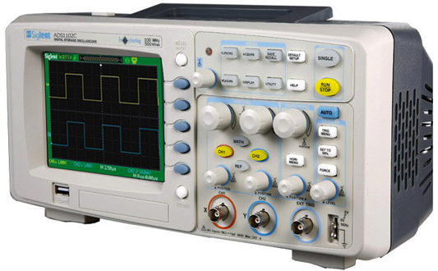
3．优利德示波器UT2025C
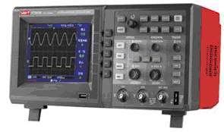

三、信号发生器
1．安泰信AT8603B涵数信号发生器
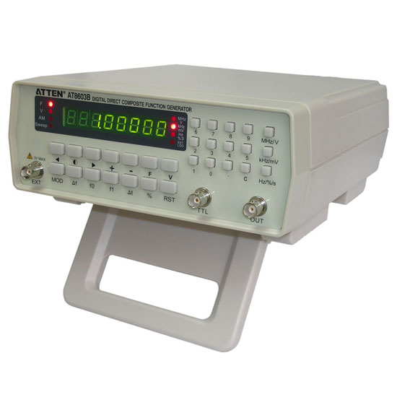
2．CA1645函数信号发生器
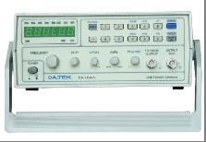
四、直流电源
1．5V、12V直流电源
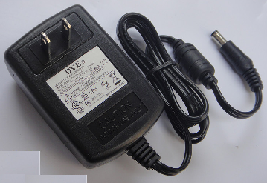

2. 可调稳压电源 1.5V/3V/4.5V/6V/9V/12V 变压器 9V电池扣 实验电源连接线
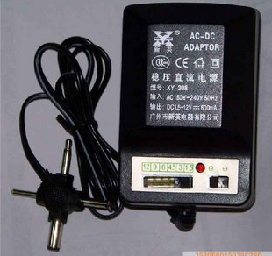

- 搭电路用连孔板

